上海保健食品市场调查报告
终端分析
概述
本次调查范围为上海市区，共统计410份有效样本，涵盖连锁药店、零售药店、批发市场、超级市场(卖场)和便利店几种业态。调查日期为2003年3月至8月底。各业态所占比例有较大差别(如图1所示)，从分析图中可知：目前，保健食品的主要经营渠道是连锁药店和部分规模尚可的零售药店。另外，随着超级市场(卖场)和连锁便利店在消费者商业生活中占据越来越重要的位置，这一阵营也已经引起一些实力雄厚的生产厂商的注意。在批发市场，是各品牌竞争较为激烈的阵地，这是一个既定的事实。
各类型终端优劣势简要分析
国家对药品和保健食品的生产和销售在未来一段时期内会逐步走向一个规范的管理体制，这既包括对生产厂家的GMP规范认证，也包括对销售渠道的GSP要求，所以从长远角度考虑，连锁药店仍应该是保健食品的前锋阵地，多数消费者会从此渠道中寻求产品和质量信誉保证的双重利益。零售药店也将逐步朝连锁和集约化的方向发展。超级市场(卖场)以其商品种类齐全、价格实惠、购物方便等诸多优点也会吸引一部分保健食品消费者的关注，尤其重要的一点是这类终端更适合作品牌形象的推广，若是选择节日等契机强化品牌宣传，效果是很明显的。批发市场最明显的优势在于其商品价格对于消费者的吸引，尤其是对于持续性消费者而言。但是批发市场的部分不规范营运也很容易将产品带入一个价格竞争的恶性竞争圈，部分假冒伪劣产品的掺杂其中也会对产品的质量和信誉带来负面的影响。
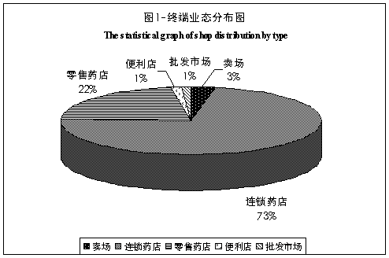
各终端区域分布情况简要分析
本次调查较多样本取自徐汇、虹口、长宁等区(如图2所示)。总体而言，在徐汇、虹口、杨浦、长宁、普陀这种或商业较为发达或有效居住面积较大的行政区内，呈现出终端较多的趋势。就连锁药店而言，区域化现象颇为明显：⑴得一大药房的各点主要分布于长宁区；⑵上海第一医药商店尽管市区门面较少，但是分布比较均匀；⑶复星大药房主要分布于普陀区；⑷国大药房同上海第一医药商店情形类似；⑸海王星辰是一家新兴的医药连锁公司，现在上海的网络较小，各区域分布不等；⑹华氏大药房总数很多，是上海医药连锁的龙头之一，其在普陀区布点最多，其余区域也均有广泛的分布；⑺华源大药房主要布点于杨浦区和普陀区；⑻上海汇丰医药药材有限公司(汇丰大药房)在徐汇区的分布极其广泛和众多；⑼雷允上药业连锁旗下又组建为北区和西区等有限公司，目前在虹口区和静安区都有较多布点；⑽上海长宁药材有限公司门面多以中药店的形式存在，主要经营范围均位于长宁区；⑾上海药房连锁有限公司布点规律有二，一是集中分布于卢湾区，二是在许多大型卖场的结帐台处设有门面；⑿上实联合大药房在普陀区有部分门面，其总量较少；⒀童涵春堂作为一家老字号药房，其根据地则是老市区黄浦区；⒁养和堂药业连锁则在浦东新区占有举足轻重的位置；此外，蔡同德堂、联华复星、青青药房、闸北医药有限公司、信谊大药房、新龙虎药局等也是几家较为知名的连锁药店，但由于其总量很少，不具有典型意义，在此不做分析。就批发市场而言，市区规模较大的，一是城隍庙保健品批发市场，位于黄浦区，旅游中心城隍庙附近，依托旅游人气；二是位于上海火车站附近的凯旋门保健品批发市场，交通位置较为优越，依托交通人气；还有一处规模较小的枫林路医大绿源生物医药科技特色(园区)街，其附近医学院校和医疗机构较多，依托医疗和科研人气。就卖场和零售药店而言，其分布基本上是以较大的住宅区或连锁药房不曾涉足的地方为主，没有较为明显的分布规律。
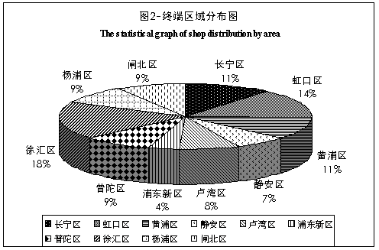
优质网络分布情况简介
由于本次调查不涉及终端商业数据，故这里所指的“优质”主要依据于感官可视指标来体现，评价标准由综合经营规模、客流量、位置优越程度、CIS建设质量等要素组合而成。从经营规模来看，呈现出一个“两头小中间大”的状况(如图3所示)，即绝大多数终端都属于中小规模经营，经营面积集中于10-100M2区间，这部分比例约占到总数的72%，大规模的终端以卖场为主，而药店依然为数不多。从客流量来看，客流量小的终端占据了六成以上的份额，大中客流量呈逐步减少趋势(如图4所示)，中客流量占到四分之一，其中客流量大的终端仅占有一成左右，而这一成左右的大客流中，又有很大一部分是由于卖场中其它商品消费者和医保定点药店的医保对象而引起的，由此不难发现：事实上在整个保健食品的销售终端，出现热销局面的机率是相当小的。从商业街区的角度细分，主要情况是：黄浦区的南京东路、河南南（中、北）路、南车站路和豫园区域是终端较为集中的地段；卢湾区集中于瑞金二路、制造局路、复兴中路等地段；徐汇区集中于田林路、枫林路、大木桥路、桂林路、零陵路等地段；长宁区集中于愚园路、法华镇路、新华路、江苏路、天山路等地段；
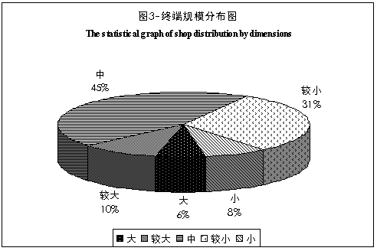
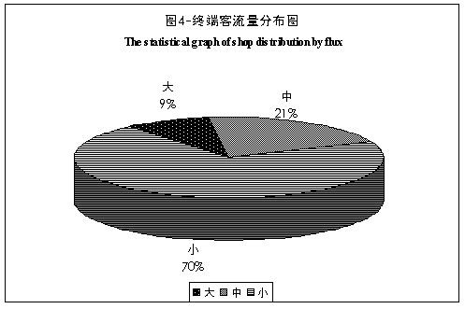
普陀区集中于梅岭南(北)路、兰溪路等地段；静安区集中于石门一(二)路、万航渡路、南京西路等路段；闸北区集中于中兴路、北宝兴路及上海火车站周围地段；虹口区集中于四川北路、保定路、水电路等地段；杨浦区集中于许昌路、双阳路、长阳路等地段；浦东新区主要在潍坊路地段有些集中分布。从各主要连锁药店的综合情况细分：①华氏大药房是上海市医药股份有限公司投资的药品零售连锁企业，在市区约有100家左右的门店，其CIS建设较为规范，多数店内装璜较佳，且占据市区优越位置，另有多家药房获准为“上海市医保定点药房”。综合实力较为雄厚。②上海汇丰医药药材有限公司（汇丰大药房）在徐汇区分布广泛，其门面普遍较为醒目，CIS建设规范，经营门类齐全。综合实力较强。③雷允上连锁药店在门店数量上较为庞大，但其CIS建设不甚规范，下属的西区、北区各公司在门面装璜和经营规模上一致性较差，且店内经营环境一般，但是作为一家老字号的品牌药店，品牌感召力对于稳固客源依然起着一定的作用。综合实力尚可。④上海药房连锁有限公司普遍经营规模偏小，CIS建设一般，但其经营种类较为齐全，较之其它连锁药房最为明显的一个优势在于其在许多大型卖场的出入口处设有显著门面，人流较旺，消费者选购方便。综合实力尚可。⑤上海第一医药连锁有限公司在门店数量上不占太大优势，但其辐射面相当广泛，在市区、郊区均有分布，点少面广；其CIS建设较佳，门面规模普遍适中，较为一致，且其经营种类齐全，居所有连锁药店中前茅。综合实力尚可。⑥国大药房的情况在许多方面同第一医药连锁有相似之处，分布上比较广泛，但其多数门面在地理位置上并不占太大的优势；其商品采用开放式摆放，且种类较齐全，更便于消费者选购，这是其迥异于其它连锁药房的显著特点。综合实力尚可。⑦复星大药房在CIS建设方面一般，经营种类较多，且其多数门店经营规模适中，辐射范围有限，主要分布于上海北部市区。综合实力尚可。⑧得一大药房总数较少，门面装璜较为统一，经营环境尚可，但其经营种类不够丰富，且辐射范围有较强的局限性。综合实力一般。⑨童涵春堂（童氏大药房连锁）也是一家老字号药店，但其CIS建设不够规范，经营环境一般，规模一般，且品种种类有限。综合实力一般。⑩华源大药房经营品种较为丰富，CIS建设一般，规模尚可，但其辐射能力有限，且多不占据优越地理位置。综合实力一般。
批发市场简析
目前上海市区的保健食品批发市场主要有凯旋门保健食品批发市场、城隍庙保健品批发市场、枫林路医大绿源生物医药科技特色(园区)街、上海越海保健品市场、上海敦达食品商场五处。较为普遍的情况是价格低廉，假冒伪劣产品层出不穷，经营尚待进一步规范。
凯旋门保健食品批发市场位于人流较大的闸北区上海火车站附近，经营面积较大，共有两层，经营范围包括保健食品和保健用品，还有部分药品经营单位。整体经营环境较佳，且商品种类齐全，客流量尚可。
城隍庙保健品批发市场位于城隍庙旅游区内，经营面积中等，商品种类较多。经营环境一般，但客流量很大。
枫林路医大绿源生物医药科技特色(园区)街是由十几家沿街门面构成的，普遍经营规模较小，各家经营品种不是十分丰富。但其周边有中山医院、复旦大学附属儿科医院、复旦大学医学院等医疗和教学机构，客流旺盛。整体经营环境一般。
上海越海保健品市场是由上海越海实业公司兴办，位于黄浦区凤阳路，新世界城北侧。保健食品经营只是其中一个产业，市场另外还经营服装、小商品等。目前其保健食品经营业务正呈衰减趋势，经营户越来越少。整体经营环境较差。
上海敦达食品商场位于闸北区曲阜路南侧，苏州河北侧。其经营规模不大，除普通食品外，也经营保健食品，但品种有限。本商场位置偏僻，交通不便，且卫生条件欠佳。经营环境差。
便利店简析
本处所指便利店分为两种：连锁型统一CIS便利店和个体零售杂货店。经营保健食品的个体零售杂货店数量极少，影响极小，在此不作分析。
连锁型统一CIS便利店是一种新兴的商业形态，目前在其它城市较少见，但在上海却是遍地开花、竞争激烈。便利店多数选址在居民小区和商业旅游街地段，其店面装璜考究，卫生状况佳。经营范围以日常消费品，尤以食品为主，其商品花色品种不够丰富，但价格较之卖场要高一些。除此之外，越来越多的便利店还承载了增值服务功能，如生活费用（水电、电话、煤气等）的缴纳、公交卡充值、灌充煤气、图书租赁等业务。便利店的出现为改善市民生活提供了极大的便利，也改变着市民的消费意识和形态。目前在上海市场有一定规模的便利店主要有华联罗森（LAWSON）、联华快客（QUIK）、良友金伴、21世纪、喜士多（C-STORE）、好德（ALLDAYS）、可的、梅林正广和等。
便利店的快速消费性质，对于保健食品的销售有产生了一定的局限性。快速消费使得消费者无暇花费太多时间关注其陈列的保健食品。但是依然有部分品牌的产品在许多便利店进行了铺货，这其中多数是已经有了相当知名度的品牌，其品牌宣传的作用胜于产品的直接销售。便利店较强的延展性从另一个方面对保健食品的销售也是一个有利条件，在距离大卖场和批发市场较远的偏僻地段，对于那些地段的居民尤其是行动不便的老年人，这一点是一个不容忽视的方面。目前在便利店这一终端有一定占有率的品牌有睡宝珍维、昂立、白兰氏（不与我们发生直接冲突）、太太静心（不与我们发生直接冲突）等。
区域分析
区域状况分析
长宁区：位于西部市区，区内有虹桥开发区这一高档商务地带和上海交通大学、东华大学等高等学府。本区区域面积较大，终端网点较多，居民消费能力较高。主要居民片区有新华社区。关注程度★★★。
虹口区：位于市区北部偏东地带。本区区域面积中等，终端网点多，居民消费能力中等。本区系上海建成区老区，老年居民多。另外该区有上海市传染病医院、朝晖医院、上海市中医医院、海军411医院等众多医疗机构。主要居民片区有四川北路社区、凉城路社区、广中路社区、提篮桥社区等。关注程度★★★★。
黄浦区：位于市区东部，本区为上海建成区老区，历史悠久，系上海市区中心地带。上海市人民政府、人民广场、人民公园、外滩、上海大剧院、新世界城、南京东路等标志性建筑均在此区。因其由原黄浦区和南市区组建而成，所以本区南北部经济发展状况差距较大。本区人口密度较大，终端网点较多，居民消费能力高。主要居民片区有南京东路社区、董家渡社区、豫园社区等。关注程度★★★★★。
静安区：位于市区中部，本区周边邻接七个行政区，辐射能力强。本区面积较小，人口较少，终端网点较少，但居民消费能力较高。主要居民片区有静安寺社区、曹家渡社区、常德路社区等。关注程度★★★。
卢湾区：位于市区南部中心地带，区内有新天地这一新兴世界知名地标。本区系建成区老区和中国旧社会革命发源区，中共一大会址、周公馆、大韩民国临时政府旧址、孙中山故居均在此区。本区还是上海老工业区，区内国有企业众多，职工数量较多，但消费能力并不强。本区面积较小，人口较少，但人口密度大，终端网点中等数量。主要居民片区有打浦桥社区、黄陂南路社区、丽园路社区、瞿溪路社区等。关注程度★★★。
浦东新区：位于黄浦江东岸。本区为国家战略计划开发区，是一个建设速度极快的新兴区。本区行政面积大，但发展规划主要是在陆家嘴和世纪大道沿线一带。居民数量中等，人口密度均较其它九区低。本区多数居民为开发后的当地农民，所以消费层次较低，消费能力也不高。主要居民片区有潍坊路社区、塘桥社区等。关注程度★★。
普陀区：位于市区西北，是上海市的北大门。本区是一交通枢纽区，面积较大，但居民分布较分散。且外来者较多，主要居住在内环高架桥外地区。本区终端网点中等数量，分布也较分散，主要集中在武宁新村社区、曹杨新村社区、管弄新村社区、延长社区等居民集中片区。关注程度★★★。
徐汇区：位于市区西南部，南与新兴的经济开发区闵行区为邻。本区是上海市重要的商业区、科研区和旅游区，经济发展和消费水平均列其它各区前茅。区内不仅有徐家汇、淮海中路等商业中心，更有中山医院、龙华医院、解放军第88医院、市眼耳鼻喉科医院、市肿瘤医院、上海市精神卫生中心等众多医疗机构。本区人口数量较多，终端数量也远高于其它各区。主要居民片区有徐家汇社区、田林社区、龙华社区、日晖新村社区、湖南路社区等。关注程度★★★★★。
杨浦区：位于市区东北方位，隔黄浦江与崇明相望。本区高等学府密集，是上海市的知识区。本区面积较大，人口较多。本区也是上海市的重要老工业区，区内国有企业和工业企业众多，居民构成以企业职工为主，且老年人口较多，普遍消费水平较低。主要居民片区有五角场社区、控江路社区、延吉路社区等。关注程度★★★★。
闸北区：位于市区北部中心区域。本区为上海市一个重要的交通集散地，区内有上海火车站和上海长途汽车站等交通枢纽。本区区域面积中等，人口中等数量，终端中等数量，居民消费水平较低。本区居民分布不均，南部人口密度大，北部较小。主要居民片区有海宁路社区、彭浦新村社区、中兴路社区等。关注程度★★★。
产品分析

竞品终端铺货率分析

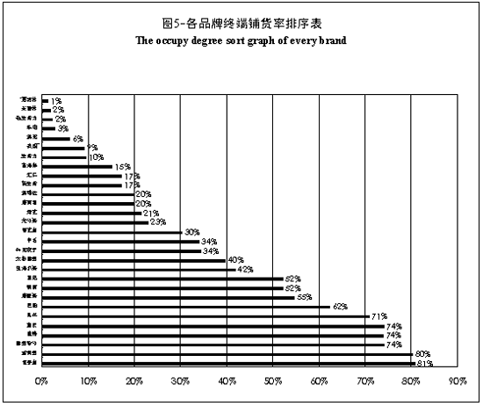

图5所示即为各品牌在上海终端市场的铺货率。恒寿堂以其品牌知名度和在本地良好的信誉口碑居于铺货率之首，达到81%。各品牌的铺货率与其广告投放力度存在着一定关系，可见知名度对于产品在终端以及批发商环节均能产生良好的拉动作用。对于产品线较长的品牌来说，并不是其所有产品都拥有一致的铺货率，甚至会产生较大的差异，表现较为明显的如纽海尔斯、生命力等。而对于单一产品的品牌来说，这种问题就不存在了。下面详细介绍一下各品牌的重点铺货产品。
◆恒寿堂：三个拳头产品金枪鱼油、深海鲨鱼肝油、金乳钙铺货率基本一致。前两者略高于金乳钙。
◆施贵宝：金施尔康（成人型）和小施尔康（儿童型）铺货率一致。
◆睡宝珍维：单一产品睡宝珍维胶囊。
◆健特：脑白金铺货率略逊于黄金搭档（成人、女士、儿童型）。
◆惠氏：善存、善银、钙尔奇D铺货率基本一致。
◆昂立：昂立一号铺货率最高，昂立多邦次之，昂立舒脑和明视胶囊最低。
◆巨能：单一产品巨能钙（成人型、儿童型）铺货率一致。
◆康麦斯：铺货率最高的是100S鱼油和100S卵磷脂，约占到其总体铺货率的80%，其余依次为100S液体钙、300S鱼油、300S卵磷脂、美康宁、礼盒装产品。其礼盒装产品主要在卖场和专卖店铺货。
◆美信：单一产品美信钙。
◆赛恩：单一产品松果体素。
◆纽海尔斯：铺货率最高的是芦荟胶囊，占其总铺货率的60%以上，在许多终端能见到的唯一此品牌的产品就是100S芦荟胶囊，且其标价几乎统一为128.00元。其次为400S+100S大蒜油胶囊，约占到总铺货率的半数以上，尤其是在批发市场终端。依次往下是鱼油、卵磷脂、天然VE、水溶VE、液体钙、褪黑素、海霸鱼油等。
◆太极睡宝：单一产品太极睡宝。
◆兴邦夜宁：单一产品松果体素（片剂、口服液）。
◆申希：单一产品（松果体素）。
◆春芝堂：单一产品（大蒜油丸）。
◆尤维斯：各产品铺货率基本一致，松果体素、蒜宝胶囊和C+E片（胶囊）铺货率略高于其它产品，但不明显。
◆培芝：初乳片为其主打产品，铺货率占其总体的90%以上。
◆康百利：品种繁多，有深海鱼油、松果体素、鳕鱼肝油、角鲨烯、银杏胶囊、卵磷脂、松果体素、美纤锭、C+E片等。其铺货率十分统一，多数以小专柜的形式存在。
◆澳琳达：主打产品甲壳素和羊胎素铺货率一致。
◆新生命：100S卵磷脂铺货率最高，其次为100S鱼油，但两者之间差距不明显。再次为液体钙、蒜宝和松果体素。
◆汇仁：单一产品延年钙。
◆南海岸：健维士铺货率高于鳗钙。
◆生命力：100S鱼油、100S卵磷脂和200S（100S）液体钙铺货率最高，尤其是在批发市场。在连锁药店终端，铺货率最高的则是500S大蒜油胶囊。其余产品鲜有铺货。
◆彼阳：单一产品彼阳新钙。
◆澳邦：鱼油和卵磷脂铺货率基本一致。
◆华纳：鱼油和卵磷脂铺货率基本一致。
◆老生命力：终端所见品种只有500S大蒜油胶囊和100S鱼油，但数量极少。
◆米雪林：鱼油和卵磷脂铺货率基本一致，其余产品极少见。
◆意福林：鱼油和卵磷脂铺货率基本一致。
竞品价格分析
综合而言，批发市场和便利店的零售价格远低于药店，连锁药店的价格略高于零售药店，卖场价格与连锁药店价格基本持平。多数产品价格统一性较差，尤其是批发市场和药店终端均有较高铺货率的品牌，价格体系更为混乱，典型的例如康麦斯、纽海尔斯等。而一些经营单一产品的品牌，其价格操控较为平稳，如春芝堂、巨能、恒寿堂、施贵宝等。
竞品广告投放及促销活动分析
◆恒寿堂：恒寿堂已经初步形成一个全国性的保健品牌，但其在其它城市的广告投入很少，主要依靠其POP和宣传单页。在上海，其电视有一部分投入，规模和频次偏小；报纸广告是分阶段进行的，主要媒体选择《新民晚报》；另外，近期在广播方面选择东方广播音乐频率990进行整点套播广播，此频率不属于老年受众频率，由此可见其行销思路并非完全拘泥于保健食品的概念，而是注重培养其品牌价值。
◆施贵宝： 中美施贵宝进入中国的时间较早，一些有消费能力和文化素质较高的消费者对此有较高的认知度，其在中国消费者中的美誉度较高，这与其国际化的背景是分不开的。目前在上海终端有一定的电视广告投放，力度较小，主要依靠宣传单页传播产品信息。
◆睡宝珍维：睡宝珍维在2002年的广告投放力度极大，2003年衰减幅度很大。在上海，一方面依靠宣传单页和药店柜台的展示，一方面做了少量的车体户外广告。
◆健特：无论是脑白金，还是黄金搭档，其轰炸式的广告投放都是其它品牌所不能及的。上海市场自然也不例外，上海卫视等沪上主流媒体每日都会为其专辟出一定的宣传空间。另外其在很多药店和卖场的醒目位置都设有大幅宣传招贴，吸引消费者目光。
◆惠氏：同样是一家有着国际背景的大企业，在媒体的广告投入日渐增多。尤其是自“非典”流行以来，其在许多公交候车亭灯箱都设置了醒目的善存宣传广告，市场触觉敏锐，反应迅速。钙尔奇D在电视和报纸都有一部分投入，另外还有少量网络宣传。
◆昂立：作为本地久负盛名的保健品牌，其无论在本地还是在全国的广告投入都是较为超前的，最早可以追溯到1993年左右。其投入力度最大的产品当属当家产品昂立一号，在电视、广播、报纸、网络、药店终端都能看到其投入的广告，另外还经常性地进行一些公益活动以提升品牌美誉度。相对而言，昂立多邦胶囊、昂立明视和昂立舒脑广告力度就弱得多了，主要是依靠产品单页进行信息传播。
◆巨能：巨能钙的品牌知名度是通过大范围、高密度的电视广告投放实现的。目前正呈下降趋势。除了电视媒体，其在终端主要依靠产品单页、店面灯箱展示和产品大包装盒堆积等方式增强视觉冲击力，达到提升销售之目的。
◆康麦斯： 康麦斯的宣传方法有以下几点：1、在海宁路设立形象展示卖店；2、制作精美宣传手册；3、超市和卖场里一些可利用的载体，如存包箱等。
◆美信：美信钙一方面通过电视广告，一方面通过在卖场分发产品单页来传播产品信息。此外，在部分有条件的药店通过设置产品信息展示板来传播其品牌。总体投放力度较小。
◆赛恩：几乎无投入。
◆纽海尔斯： 几乎无投入，仅有少量产品单页在批发终端。
◆太极睡宝：2003年之前是一个电视和报纸广告投放的高峰期，目前则极少见其广告踪影。产品单页制作较精美，但投放量很小。
◆兴邦夜宁：几乎无投入。
◆申希：几乎无投入。
◆春芝堂：一方面少量报纸广告投放。一方面自办报刊通过DM发行。
◆尤维斯：主要依靠产品单页宣传，其它媒体投放几乎没有。但其单页宣传质量较高，布点较为全面，基本上在大部分有铺货的终端都有宣传材料。
◆培芝：几乎无投入。
◆康百利： 几乎无投入。
◆澳琳达：少量报纸投放，主选媒体《新闻晨报》。
◆新生命：几乎无投入。
◆汇仁：几乎无投入，仅有少量产品单页宣传。
◆南海岸：几乎无投入。
◆生命力： 几乎无投入。
◆彼阳：几乎无投入。
◆澳邦：几乎无投入。
◆华纳：几乎无投入。
◆老生命力：几乎无投入。
◆米雪林：几乎无投入。
◆意福林：几乎无投入。
消费群体分析
消费心态及行为概述
◆上海消费者总体而言，消费心态较为理性，这与其良好的文化水平和物质生活是有一定联系的。还有一点就是对本地品牌的信赖度较高，对于其它地区品牌，尤其是经济欠发达地区品牌并没有表现出极其友好的消费心态。
◆中老年人对健康投资的比例明显增大。他们关爱自身健康状况，所以对于在保健品方面的消费较为理性，较注重品质和功效。
◆年轻白领则更容易被品牌、产地、包装等外在因素所吸引，无论是自已服用，还是送礼之用，最先考虑的更多的是一种品味和档次，这与他们这个阶层的生活心态是密不可分的。
◆本地消费者在保健相关产业上的消费量与日俱增。整个社会都不可避免地迈入了老龄化阶段，上海亦不例外，人口基数大，老年人口多，势必带动整个保健食品行业的销量。
误差因素分析
引发误差的因素分析
◆忽略便利店而带来的误差。本次调查较为全面地概括了药店及批发市场的情况，因便利店在上海为数众多，且其中的铺货产品均较为统一（主要品牌有健特、太太、睡宝珍维、白兰氏等），又不与本公司产品发生直接竞争冲突，所以未列入本次调查的范围内。由此引发的数据误差表现在图4，例如睡宝珍维的市场铺货率如考虑到便利店这一终端，要比目前占第二位的施贵宝高一些。
◆非典型性肺炎对市场的影响。4-6月份全国大部分范围流行非典，这期间消毒类、抗病毒类药品和增强免疫力类保健食品短时期内热销。直接形成了施贵宝、惠氏等补充维生素类产品和春芝堂、纽海尔斯、生命力等大蒜油制品的热销甚至脱销局面。而其它类型的产品，并未呈现明显的销售增幅。在这期间进行的市场占有率调查数据可能只是一个阶段的体现，非典后将恢复正常市场铺货率。
◆统计工作的人为误差。某一个终端内某个品牌的漏计、漏登，这是一个不可避免的误差点，但此误差点带来的影响较小。
◆其它因素的影响。调查时恰逢店面内调整商品摆放、某些产品摆放过于偏僻以致难以发现等因素均可导致数据的误差。
总 结
市场调查工作是一项长期的、细致的工作。调查项目、数据、方式要随调研目的的变动而变动，故本调查只代表一个时期内的市场状况，在特定时间和特定市场区域内有效。
本调查较为客观和全面地反映了目前上海市场的状况，重点调查现有竞争品牌和潜在竞争品牌的情况、终端情况，附带分析了消费者情况。“知已知彼方能百战不殆”，希望此次调查能为产品将来的市场定位和开发提供一个参考依据和决策指导。

影响消费者购买保健食品的因素
发稿日期：2003-09-16 16:37 www.3see.com
影响因素 | 人数 | 百分比（％）
假冒伪劣产品太多 | 273 | 40
产品的功效不如宣传的好 | 390 | 57
价格太高，难以接受 | 324 | 47
品种太多，无法选择 | 215 | 32
根本不相信产品的功能 | 91 | 13
其它 | 5 | 0.7

